LAPORAN KOMPUTER TERAPAN

NAMA : Desi Ayu Lestari

KELAS : XI TKJ 1

No.absen : 10

tugas : LAN TESTER

Tujuan

1. Siswa dapat mengetahui cara membuat LAN Tester
2. Siswa dapat mengerti cara kerja LAN tester
3. Siswa dapat mengetahui ketinggian daya

Alat & Bahan

1. PCB
2. LED
3. IC 4017
4. IC 555
5. Resistor 1K5
6. Resistor 100ohm
7. Kapasistor
8. Soket Rj 45
9. Kabel
10. Solder
11. Bor

Rangkaian Elektronik

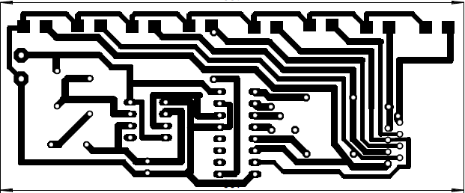

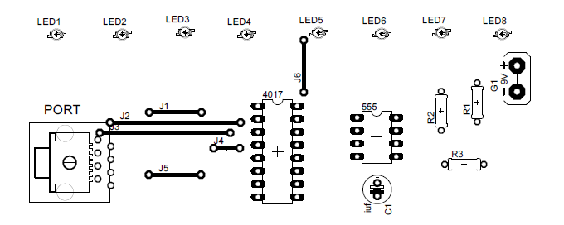

Cara Kerja

Langkah pada komponen utama

1. Buat rangkaian LAN Tester pada PCB

2. Larutkan PCB menggunakan FeCl

3. Lubangi PCB

4. Pasang Komponen pada PCB

Langkah Pada komponen Receiver

1. Pasang soket RJ 45 pada PCB
2. Pasang LED
3. Hubungkan soket RJ45 dan Led dengan cara dijumper
4. Cek dengan menggunakan kabel UTP RJ45

Kendala saat pembuatan

Karena menggunakan rangkaian dan komponen yang kecil saat pemasangan komponen yang seharusnya tidak terhubung tetapi terhubung sehingga tiap – tiap komponen tidak bekerja secara optimal

Kesimpulan

Dalam pembuatan peralatan elektronik perlu persiapan dan kerja yang optimal sehingga tidak terjadi kesalahan dalam pembuatan.